1. Para el elemento 26Fe56 determine:
2. Notación espectral
3. Número de protones
4. Número de electrones
5. Manejo de neutrones
6. Número de niveles de energía ocupados
7. Por medio de la distribución electrónica, determine el número de electrones totales que hay en cada nivel.
8. N (z = 7)

* Distribución electrónica
* e- por cada nivel

1. K (z= 19)

* Distribución electrónica
* e- por cada nivel

1. Cr (z=24)

* Distribución electrónica
* e- por cada nivel

1. As (z =33)

* Distribución electrónica
* e- por cada nivel

1. Sr (z =38)

* Distribución electrónica
* e- por cada nivel

1. Ag (z=47)

* Distribución electrónica
* e- por cada nivel

1. Xe (z=94)

* Distribución electrónica
* e- por cada nivel

1. Ce (z=58)

* Distribución electrónica
* e- por cada nivel

1. Pu (z=94)

* Distribución electrónica
* e- por cada nivel

1. F (z=9)
2. Distribución electrónica
3. e- por cada nivel
4. Determine el número de electrones de valencia para los elementos:
5. Hidrógeno
6. Carbono
7. Oxigeno
8. Argón
9. Rubidio
10. Manganeso
11. Cobre
12. Mercurio
13. Fósforo
14. Cloro
15. Aluminio
16. Kriptón
17. Realice la distribución de electrones por orbitales para cada uno de los elementos propuestos señalando la cantidad de orbitales apareados, desapareados y vacíos que tienen.
18. Be (z =4)

**Orbitales:** apareados__________ desapareados____________ vacíos_________

1. Ne (z=10)

**Orbitales:** apareados__________ desapareados____________ vacíos_________

1. Mg (z=12)

**Orbitales:** apareados__________ desapareados____________ vacíos_________

1. Si (z=14)

**Orbitales:** apareados__________ desapareados____________ vacíos_________

1. Cl (z=17)

**Orbitales:** apareados__________ desapareados____________ vacíos_________

1. Sc (z=21)

**Orbitales:** apareados__________ desapareados____________ vacíos_________

1. Fe (z=26)

**Orbitales:** apareados__________ desapareados____________ vacíos_________

1. Br (z=35)

**Orbitales:** apareados__________ desapareados____________ vacíos_________

1. Sn (z=50)

**Orbitales:** apareados__________ desapareados____________ vacíos_________

1. Nd (z=60)

**Orbitales:** apareados__________ desapareados____________ vacíos_________

1. **GLOSARIO**

Averigüe el significado de los siguientes términos

1. Anión
2. Catión
3. Diamagnetismo
4. Electrón
5. Espectro de emisión
6. Espectro luminoso visible
7. Ferromagnetismo
8. Fotón
9. Mesón
10. Neutrino
11. Neutrón
12. Nucleón
13. Orbital
14. Paramagnetismo
15. Positrón
16. Protón
17. Radioactividad
18. Radioisótopos
19. Rayos anódicos
20. Rayos catódicos
21. Rayos X
22. Spin

**27.** Establezca qué aspectos comunes y qué aspectos divergentes hay entre los modelos atómicos de Tompson, Rutherford y Bohr.

**28.** Analiza cada elemento:

1. 

* Notación espectral
* Número de protones
* Número de electrones
* Número de electrones de valencia

1. 

* Notación espectral
* Número de protones
* Número de electrones
* Número de electrones de valencia

1. 

* Notación espectral
* Número de protones
* Número de electrones
* Número de electrones de valencia

**PREGUNTAS DE SELECCIÓN MÚLTIPLE CON ÚNICA RESPUESTA**

1. Unos de los siguientes fenómenos corresponde al estudio específico de la química:
2. Evaporación del agua
3. Disolución de sal en agua
4. Descomposición del agua en Hidrógenos y Oxígeno
5. Pulverización de una roca
6. Obtención de sal por evaporación de agua de mar
7. Los cristales de yodo se convierten en gas por calentamiento. Este cambio de estado se denomina:
   1. Condensación
   2. Sublimación
   3. Vaporización
   4. Licuefacción
   5. Fusión
8. El diamante difícilmente se puede rayar por poseer elevada:
9. Ductilidad
10. Sublimación
11. Maleabilidad
12. Dureza
13. Miscibilidad
14. La oxidación del hierro es un fenómeno químico ya que:
15. Ocurre en forma gradual
16. Hay producción de energía
17. Se mezclan proporciones variadas de Hierro y Oxígeno
18. Hay cambios en las propiedades físicas
19. Se obtiene una nueva sustancia
20. No es una característica de los componentes de una mezcla que:
21. Se encuentran en cualquier proporción
22. Están unidos por enlaces químicos
23. Sean óptimamente heterogéneos
24. Se separan por medios físicos
25. Conservan sus propiedades características
26. Hay cambio químico en la:
27. Ebullición de la leche
28. Dilatación del mercurio
29. Evaporación del agua
30. Fusión del cobre
31. Oxidación del hierro
32. La densidad de un cuerpo que pesa 16,6 gramos y tiene un volumen de 160 cm3 es:
33. 0,791 gr/cm3
34. 1,26 gr/cm3
35. 7,91 gr/cm3
36. 12,6 gr/cm3
37. 79,1 gr/cm3
38. El máximo número de electrones que puede contener un nivel está determinado por la expresión:
39. 2n2
40. 2n
41. n+1
42. n
43. n2
44. Se habló por primera vez de núcleo en el modelo de:
45. Dalton
46. Thomson
47. Rutherford
48. Bohr
49. Sommerfiel
50. Según el modelo de Bohr, cuando un átomo absorbe energía, los electrones:
51. Permanecen en el nivel
52. Saltan al nivel más interno
53. Saltan al nivel más externo
54. Emiten energía
55. Son absorbidos por el núcleo
56. Posee mayor energía el nivel:
57. N
58. L
59. Q
60. K
61. M
62. El número de subniveles que tiene el nivel M es:
63. 2
64. 3
65. 4
66. 5
67. 1
68. La distribución electrónica 1s2 , 2s2 , 2p6 , 3s2 , 3p5 , corresponde al elemento:
69. 
70. 
71. 
72. 
73. 
74. El elemento Arsénico (z=33) tiene un número de electrones de valencia igual a:
75. 2
76. 4
77. 5
78. 3
79. 6

**PREGUNTAS DE SELECCIÓN MÚLTIPLE CON RESPUESTA MÚLTIPLE**

1. Del elemento: , se puede afirmar que:
2. Tiene 15 neutrones
3. Tiene 16 protones
4. Su distribución electrónica termina en 3p3
5. Tiene 5 electrones de valencia
6. En los Isótopos, el número:
7. Atómico varía
8. De electrones es igual al número de protones
9. Másico es igual
10. De neutrones varía
11. Para la configuración electrónica 1s2 , 2s2 , 2p6 , 3s2 , 3p6 , 4s2 , 3d4 se puede asegurar que:
12. Tiene 16 electrones
13. El número atómico es 24
14. Tiene 2 electrones de valencia
15. Los orbitales “d” están llenos
16. El elemento , tiene:
17. 9 neutrones
18. 10 protones
19. 4 electrones “s”
20. Un orbital semilleno
21. Para el elemento cuya distribución electrónica es:

1s2 , 2s2 , 2p6 , 3s2 , 3p6 , 4s2 , 3d10 , 4p6 , 5s2 , 4d2 , es correcto afirmar que:

1. Tiene 16 electrones “P"
2. Tiene 2 orbitales semillenos
3. Posee 2 electrones de valencia
4. El número de neutrones es 40
5. Del número Atómico de un elemento depende:
6. El número de neutrones
7. El número de electrones
8. Las propiedades físicas
9. La distribución electrónica
10. **GLOSARIO**

Consulte el significado de los siguientes términos relacionados con los enlaces químicos:

1. Acero
2. Aleación
3. Amalgama
4. Covalencia
5. Dipolo
6. Electrolito
7. Electrovalencia
8. Especie isoeléctrica
9. Estructura de Lewis
10. Fórmula electrónica
11. Fórmula estructural
12. Fórmula molecular
13. Hibridación
14. Kernel
15. Latón
16. Octeto
17. Orbital molecular
18. Puente de hidrógeno
19. Radio covalente
20. Radio iónico
21. Valencia
22. ¿Cuál es el elemento más electronegativo?
23. Haciendo uso de los valores de electronegatividad y el número de electrones de valencia, determine el tipo de enlace que forman las siguientes parejas de elementos:
24. Li y Cl
25. P y O
26. S y O
27. C y Cl
28. Be y S
29. Fe y Cl
30. Ca y F
31. N y N
32. As y O
33. O y F
34. Indique cuáles compuestos son iónicos y cuáles covalentes en la siguiente lista.
35. SO3
36. H2
37. P2 O5
38. TiO2
39. NaBr
40. KF
41. CS2
42. MnO2
43. Na2 SO4
44. BiF3
45. Por medio de la electronegatividad, determine el estado de oxidación para cada elemento en las siguientes estructuras:

Aplique el criterio del “desplazamiento” de los electrones hacia el más electronegativo.

37. Indica la cantidad de átomos que

hay en 25 gr de Ca.

38. Encuentra los estados de oxidación de los siguientes compuestos

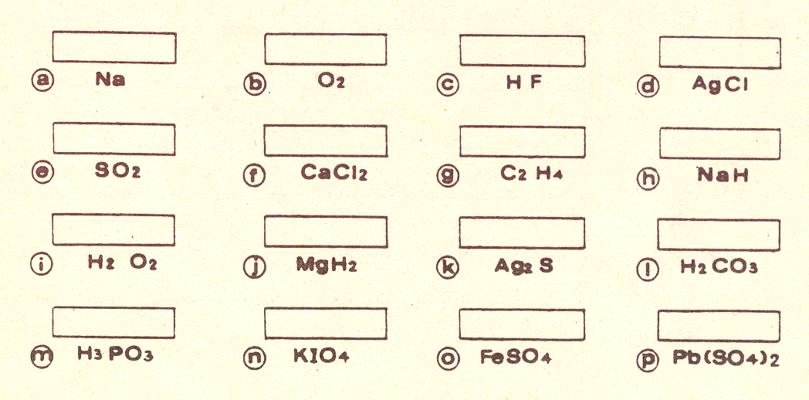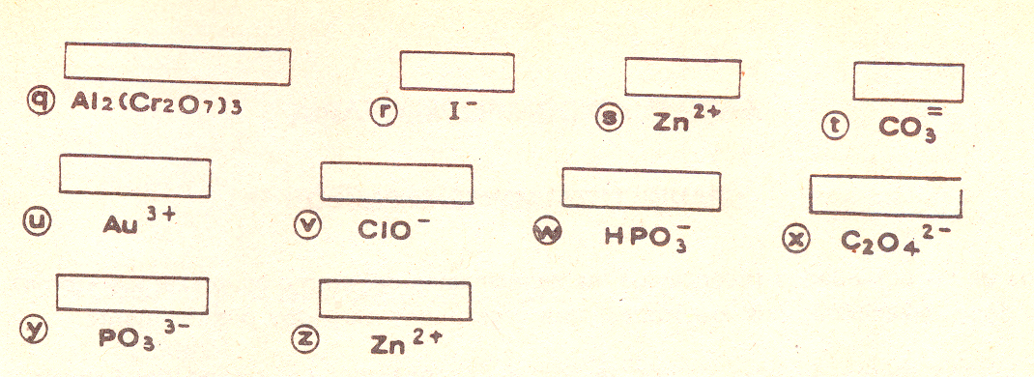

* Realiza un mapa conceptual de los modelos atómicos y de la estructura atómica.